SƠ YẾU LÝ LỊCH
Họ và tên:  Nguyễn Văn Kiên |  | Giới tính :  Nam | Học vấn:  Trung cấp |  |  | Quốc tịch:  Việt Nam | Dân tộc:  Kinhh | 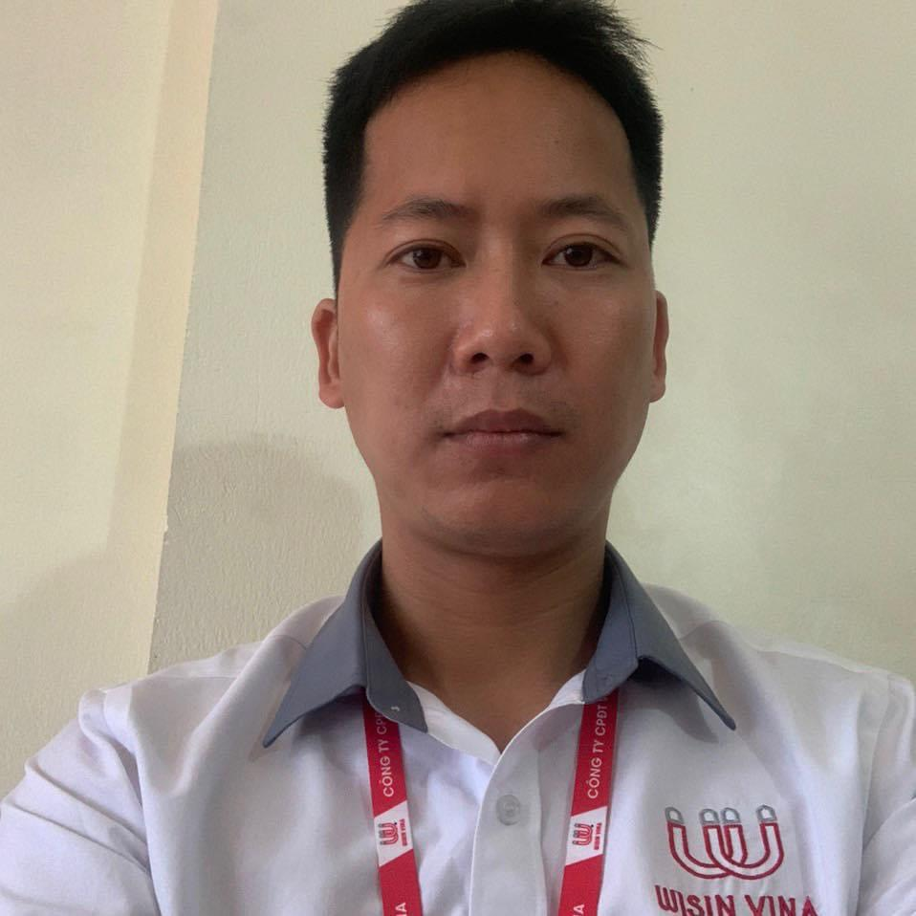
Ngày tháng năm sinh | 11/12/1987 |  | Chiều cao:  172cm |  |  | Cân nặng:  65kg | CMND:  026087002732
Tình trạng hôn nhân | Đã kết hôn |  | Gmail:  Kienngan111287@gmail.com |  |  |  | Điện thoại:  0976375772
Hộ khẩu thường trú | Chi Chỉ - Đồng Cương – Yên Lạc - Vĩnh Phúc
Qúa trình học tập | Thời gian |  | Tên trường |  |  | Chuyên nghành | Hình thức đào tạo | Lực học
Qúa trình học tập | 2006-2007 |  | Trường cao đẳng kinh tế kỹ thuật vĩnh phúc |  |  | Cơ khí | Chính quy | Trung bình
Qúa trình công tác | Thời gian |  | Đơn vị | Công việc chính |  |  |  | Lý do nghỉ
Qúa trình công tác | 2007-2021 |  | Công ty TNHH công nghiệp chính xác Việt Nam 1 | - Điểm danh quản lý công nhân  - Sửa chữa máy móc, thiết bị trong bộ phận hàn  - Kiểm tra lệnh tạo  - Sắp xếp công nhân làm việc theo lệnh  -Làm số liệu báo cáo công việc ngày  - Điều khiển lập trình ROBOT  - Đào tạo chất lượng sản phẩm cho công nhân  - Đào tạo công nhân phân biệt chất lượng mối hàn  - Giải quyết vấn đề hàng NG tại các bộ phận liên quan |  |  |  | Muốn tìm cơ hội phát triển mới, phù hợp với chuyên môn và khả năng làm việc.
Qúa trình công tác | 2021-2022 |  | Công ty cổ phần tuyển dụng WISSIN VINA |  | Tuyển dụng công nhận cho các công ty trong khu công nghiệp |  |  | Đi làm xa

